Kurs 4.2

Subversion
Autor: Tobias Theobald

Was ist Subversion und wozu benötigt man es?
Subversion (SVN) ist ein Programm zur Versionsverwaltung. Das heißt, dass es verschiedene Versionen von einem Projekt, in unserem Falle der Programmierung eines Spiels, komfortabel verwalten kann.

Warum Versionsverwaltung?
Ein Versionsverwaltungssystem wird benötigt, damit mehrere Personen an einem Projekt arbeiten können und diese Personen immer auf demselben Stand des Quelltextes sein sollten. Bearbeiten mehrere Programmierer denselben Teil des Quelltexts gleichzeitig, so erkennt Subversion beim Upload der Sourcen Konflikte und zeigt diese an. Ein weiterer Vorteil einer Versionsverwaltung besteht darin, dass im Falle, dass Änderungen am Quelltext vorgenommen worden sind und dass diese Änderungen nicht das gewünschte Ergebnis liefern, eine vorherige und funktionierende Version wiederhergestellt werden kann.

Die Geschichte von Subversion
Die erste stabile Version von Subversion, das von der Firma CollabNet entwickelt wird, erschien 2004. Als Vorgänger von Subversion könnte man das Concurrent Versions System (kurz: CVS) bezeichnen. SVN bietet gegenüber CVS mehrere Vorteile. Der wohl größte ist wohl, dass CVS beim Übertragen einer neuen Datei nur dieser einen Datei eine neue Revisionsnummer zuordnet, nicht aber dem ganzen Projekt. Das liegt daran, dass man bei CVS immer nur eine Datei committen kann, man also für mehrere Dateien mehrere Commits und so mehrere Revisionen braucht. SVN hingegen bietet die Möglichkeit mehrere Dateien auf einmal einzuchecken und so nur eine neue Revisionsnummer zu vergeben. Auch werden die Änderungen einer Datei im Vergleich zu ihrer vorherigen Version beim Client und nicht, wie bei CVS, serverseitig berechnet, was den Vorteil hat, dass nicht so viele Daten übertragen werden müssen.

Grundlagen von SVN
Bei Subversion gibt es einen Server, der ein so genanntes Repository (Projektarchiv) verwaltet. In ihm werden die einzelnen Dateien, wie z.B. Quellcode oder andere Ressourcen, gespeichert. Es besteht eine verzeichnisartige Struktur, die es ermöglicht einzelne Bestandteile eines Projektes, die zusammen gehören, zusammen zu speichern.

Jede hochgeladene Dateiversion wird dabei gespeichert und kann jederzeit wieder hergestellt werden. Im folgenden werden die wichtigsten Funktionen von SVN kurz erläutert:
- update: überprüft auf neuere Versionen vom SVN-Server und lädt diese bei Bedarf herunter
- check-out: lädt ein angegebenes Verzeichnis erstmalig vom SVN-Server
- commit: lädt eine aktualisierte Datei auf den SVN-Server hoch, sofern kein Konflikt besteht
- merge: integriert bei einem Update eine aktualisierte Datei vom Server in die lokal schon modifizierte Datei

<bild: 05-subversion.jpg>

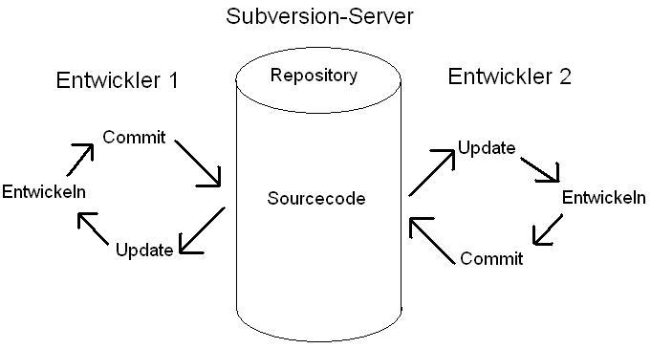

Konfliktlösung
Solange die Programmierer Quelltext in verschiedenen Dateien editieren, ist es kein Problem diese zu synchronisieren. Sobald sie aber dieselbe Datei verändern, werden die Änderungen derjenigen Person der beiden, der zuerst speichert, überschrieben, sobald der andere speichert. Um so entstehenden Konflikten vorzubeugen, überprüft Subversion bei jedem Upload der Dateien, ob schon eine neuere Version auf dem Server vorhanden ist. Besteht ein Konflikt, wird der User davon in Kenntnis gesetzt und aufgefordert, den Konflikt zu lösen. Sobald er dies getan hat und den Konflikt als gelöst markiert kann er seinen Quelltext, in dem dann die Änderungen seines Vorgängers mit seinen eigenen kombiniert sind, hochladen.

Integration von Subversion in Eclipse
Die Integration von Subversion in Eclipse durch das Plugin Subclipse ist sehr gut. Man kann durch einfache Tastenkombinationen updaten oder einzelne Klassen committen. Des Weiteren ist es möglich eine Baumstruktur der auf dem Server schon vorhandenen Dateien und Verzeichnisse anzuzeigen und diese bei Bedarf in ein Projekt zu integrieren beziehungsweise ein neues Projekt aus ihnen anzulegen. Zudem regelt Eclipse das Mergen der modifizierten Dateien so, dass man die fragliche Stelle leicht finden und den Konflikt beheben kann. Es erlaubt das Committen der Datei solange nicht, bis der Konflikt behoben worden ist.

Fazit
Abschließend lässt sich sagen, dass Subversion ideal für die Arbeit in einem Team geeignet ist. Es bietet viele gute Funktionen, wie das Highlighting von Konflikten, das einfache Verwalten der verschiedenen Revisionen und die gute Integration in viele IDEs wie beispielsweise Eclipse. Das alles macht das Arbeiten im Team sehr komfortabel und einfach.

